06.11.2020. География 30 гр. Преподаватель Любимова О.В.
Выполнить задание к 10.11.2020
Тема: Региональная характеристика мира. Зарубежная Европа
Зарубежная Европа. Состав, политическая карта
1. Общая характеристика физического и экономико-географического положения Европы
Европа - часть света, имеющая площадь около 10 млн. км² (из них на Зарубежную Европу, по отношению к странам СНГ, приходится 5,1 млн. км²) и население 740 миллионов человек (порядка 10-11% населения Земли). Средняя высота около 300 м, максимальная - 4808 м, гора Монблан.
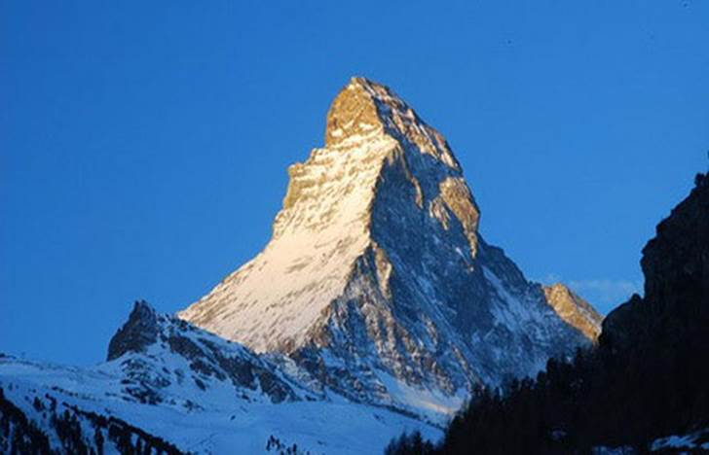
Рис. 1. Гора Монблан
Особенности географического положения:
1. Протяженность с севера на юг (от о. Шпицбергена до о. Крит) - 5 тыс. км, а с запада на восток - более чем 3 тыс. км.
2. Рельефная "мозаичность" ее территории: низменности и возвышенные территории. Среди гор Европы большинство средней высоты. Границы проходят преимущественно по таким природным рубежам, которые не создают препятствий для транспортных связей.
3. Высокая степень изрезанности береговой линии.
4. Приморское положение большинства стран. Средняя удаленность от моря - 300 км. В западной части региона нет места удаленного от моря более чем на 480 км, в восточной на 600 км.
5. "Глубина" территории большинства стран невелика. Так в Болгарии и Венгрии нет места, которые бы были удалены от границ этих стран более чем на 115-120 км.
6. Соседское положение, благоприятное для интеграционных процессов.
7. Выгодное положение в плане контактов с остальным миров, т.к. находится на стыке с Азией и Африкой, далеко выдвинута в океан - "большой полуостров Евразии".
8. Разнообразие природных ресурсов, но не комплексное размещение по странам, многие месторождения в значительной степени выработаны.
Европу обычно делят на Северную и Южную, Западную и Восточную, это довольно условно, тем более, что здесь вступают в действие не только чисто географические, но и политические факторы.
2. Европейские организации и объединения
В Зарубежной Европе складывается единое экономическое, политическое, финансовое пространство.
Подавляющее большинство стран - члены ООН. Швейцария вошла в состав ООН в сентябре 2002 года, члены НАТО - 14 стран, члены ЕС - 15 стран. Большинство стран относятся к группе промышленно развитых. Четыре страны: ФРГ, Великобритания, Франция и Италия входят в состав "большой семерки стран Запада". Особое место на экономической карте региона занимают постсоциалистические страны или страны с переходной экономикой.
Совет Европы - международная организация, содействующая сотрудничеству между всеми странами Европы в области стандартов права, прав человека, демократического развития, законности и культурного взаимодействия. Будучи основанным в 1949 году, Совет Европы является старейшей в Европе международной организацией. Наиболее известными органами Совета Европы являются Европейский суд по правам человека, действующий в соответствии с Европейской конвенцией о защите прав человека и основных свобод, и Комиссия Европейской фармакопеи.
Рис. 2. Эмблема Совета Европы
3. Политические изменения в Европе. НАТО
После крушения социалистических режимов ситуация заметно изменилась. Большинство стран бывшего «социалистического лагеря» переориентировались на западные структуры. В настоящее время более половины государств Европы входят в состав Европейского союза и НАТО, практически все остальные заявляют о желании вступить в эти организации.
4. Изменения на политической карте Европы
В наибольшей степени на формирование политической карты Европы оказали следующие события: Первая мировая война, Вторая мировая война, распад СССР и всей мировой социалистической системы. До середины 80-х годов - 32 суверенных государства, включая и микрогосударства. С начала 90-х - около 40 государств.
5. Современная политическая карта Зарубежной Европы
В настоящее время государств в Европе насчитывается более 40. Большинство государств по форме правления – республики, 12 монархий. По административно - территориальному устройству все страны (кроме Бельгии, Германии, Австрии и Швейцарии) унитарные. Крупнейшие страны по площади: Франция, Испания, Швеция, Германия, Финляндия. Крупнейшие страны по населению: Германия, Франция, Великобритания, Италия. Четыре государства Зарубежной Европы являются членами Большой семерки: Франция, Германия, Италия, Великобритания. Главной экономикой Европы считается Германия.
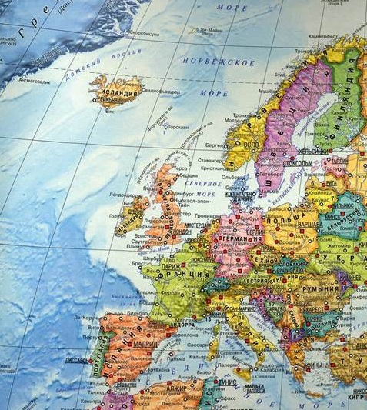
Рис. 3. Политическая карта Европы
Природные ресурсы Зарубежной Европы
1. Введение
Обеспеченность Европы ресурсами определяется прежде всего тремя обстоятельствами. Во-первых, европейский регион - один из самых густонаселенных регионов планеты. Следовательно, природные ресурсы региона используются очень активно. Во-вторых, страны Европы раньше других пошли по пути промышленного развития. В результате воздействие на природу в промышленных масштабах здесь началось уже несколько столетий назад. И наконец, Европа - относительно небольшой регион планеты. Напрашивается вывод: природные ресурсы Европы сильно истощены. Исключение составляет Скандинавский полуостров, ресурсы которого в основном сохранились почти в неприкосновенности до конца ХХ века. В самом деле, ведь активное промышленное развитие Скандинавии началось только во второй половине ХХ века. В то же время население стран Скандинавского полуострова невелико и распределено на значительной площади. Все эти признаки Скандинавского субрегиона противоположны свойствам, характерным в целом для Европы.
2. Доля Зарубежной Европы по определенным ресурсам
Для мирового хозяйства важное значение имеют следующие ресурсы, расположенные в пределах Зарубежной Европы:
1. Уголь
2. Цинк
3. Свинец
4. Медь
5. Нефть
6. Газ
7. Бокситы
8. Почвенные
3. Минеральные ресурсы
Месторождения магматических ископаемых сосредоточены в местах выхода на поверхность древних кристаллических пород — в Фенноскандии и в поясе древних разрушенных гор Средней Европы. Это месторождения железных руд на севере Скандинавского полуострова, руд цветных металлов в районе Балтийского щита и в древних массивах и горах
Европа располагает значительными запасами природного топлива. Крупные каменноугольные бассейны расположены на территории Германии (Рурский бассейн), Польши (Верхнесилезский бассейн) и Чехии (Остравско-Карвинский бассейн). В конце 60-х годов ХХ века были открыты огромные запасы нефти и газа на дне Северного моря. Великобритания и Норвегия быстро вошли в число мировых лидеров по добыче нефти, а Нидерланды, Норвегия - по добыче газа.
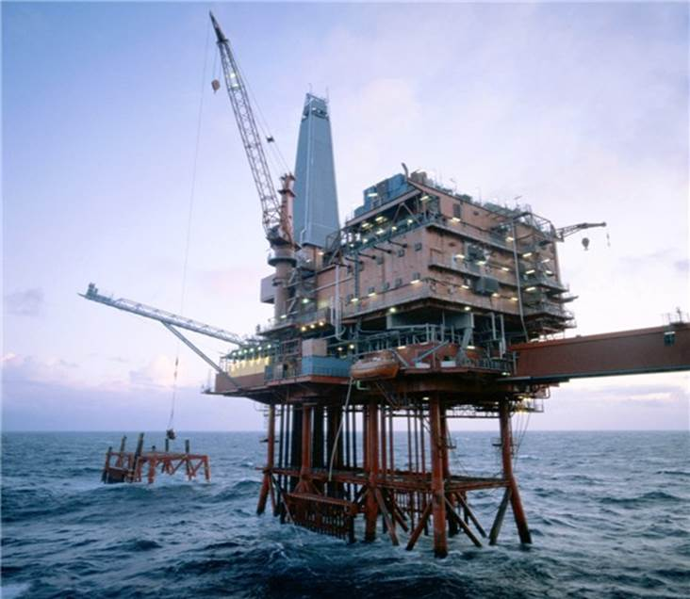
Рис. 1. Добыча нефти в Северном море
В Европе достаточно велики запасы рудного сырья. Железная руда добывается в Швеции (Кируне), во Франции (Лотарингия) и на Балканском полуострове. Руды цветных металлов представлены медно-никелевыми и хромовыми рудами Финляндии, Швеции, бокситами Греции и Венгрии. Во Франции находятся крупные месторождения урана, а в Норвегии - титана. Есть в Европе полиметаллы, олово, ртутные руды (Испания, Балканский, Скандинавский полуострова), Польша богата медью.
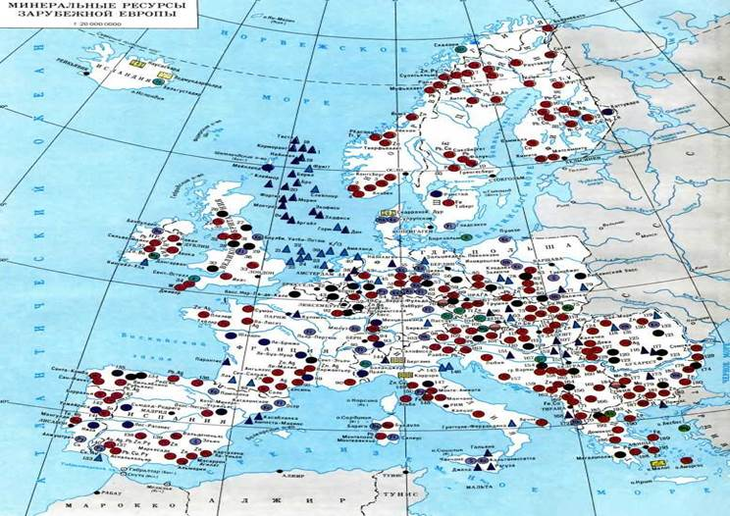
Рис. 2. Карта минеральных ресурсов Зарубежной Европы
Почвы Европы достаточно плодородны. Однако небольшая площадь стран и значительная численность населения объясняют низкую населения. Кроме того, под сельское хозяйство уже использованы почти все доступные площади. Территория Нидерландов, например, распахана более чем на 80%. Водные ресурсы. Природные воды – один из важнейших и дефицитных природных ресурсов Европы. Население и различные отрасли хозяйства используют огромные объемы воды, и размеры водопотребления продолжают увеличиваться. Качественное ухудшение вод, обусловленное бесконтрольным или слабо контролируемым хозяйственным использованием, – основная проблема в современном водопользовании в Европе.
Современное хозяйство европейских стран ежегодно забирает из водных источников для нужд промышленности, сельского хозяйства и для водоснабжения населенных пунктов около 360 км3 чистых вод. Потребность в воде и воде потреблении неуклонно возрастает по мере роста населения и развития экономики. По расчетам, только в начале XX в. промышленное водопотребление увеличилось в Европе в 18 раз, значительно опередив по темпам роста производство валового национального продукта. Ситуация с водными ресурсами в Европе в целом благополучная, за исключением южных районов Италии, Греции и Испании.
4. Гидроэнергетические, лесные, агроклиматические, рекреационные ресурсы
Гидроэнергетическими ресурсами богаты Альпы, Скандинавские горы, Карпаты. Агроклиматические ресурсы. Страны Европы располагают достаточно высоким агроклиматическим потенциалом, так как размещаются в умеренном и субтропическом географических поясах, обладают благоприятными термическими ресурсами и влагообеспеченностью. Но повышенная плотность населения, свойственная Европе во все исторические эпохи, способствовала давнему и интенсивному использованию природных богатств. Невысокое плодородие некоторых видов почв побудило европейцев обратить внимание на разработку различных способов улучшения почв и поднятия их естественного плодородия. Именно в Европе родилась практика искусственного улучшения химического состава почвенного покрова с помощью органических и минеральных удобрений, разрабатывались варианты систем севооборотов и другие агротехнические мероприятия.
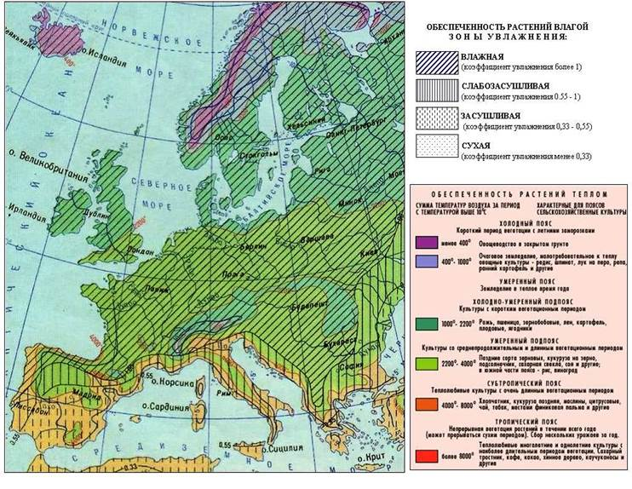
Рис. 3. Агроклиматическая карта Зарубежной Европы
Лесные ресурсы. Леса покрывают в зарубежной Европе 30% ее территории. На каждого европейца в среднем приходится 0,3 га леса (в мире эта норма составляет 1 га). Длительная история хозяйственного освоения европейских земель сопровождалась интенсивным сведением лесов. Лесов, не затронутых хозяйственной деятельностью, в Европе почти не сохранилось, за исключением территорий Альп и Карпат. Европа – единственная часть света, на которой в последние десятилетия площадь лесов увеличивается. И это происходит невзирая на высокую плотность населения и на жестокий дефицит продуктивных земель. Давно осознанная европейцами необходимость предохранять свои весьма ограниченные земельные ресурсы и плодородные почвы от эрозионного уничтожения и регулировать паводковый сток выразилась в том, что были переоценены средозащитные функции лесных насаждений. Поэтому неизмеримо выросли по своей значимости почво– и водоохранная роль леса, его рекреационное значение, кроме того меньшему сведению лесов способствовала экологическая политика в Европе. Наибольшими запасами лесных ресурсов в Зарубежной Европе обладают Финляндия, Швеция, Норвегия.
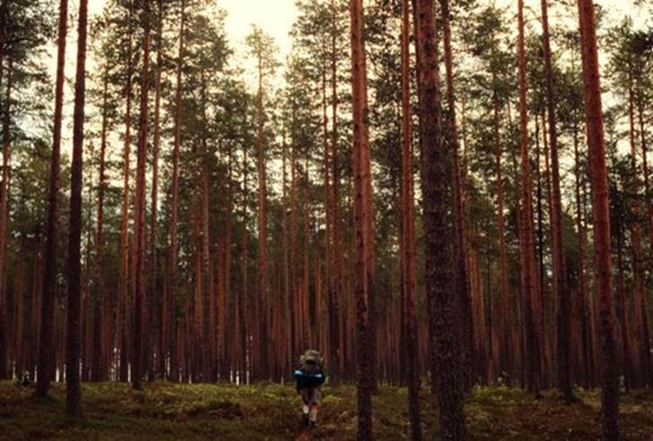
Рис. 4. Леса Финляндии
Не стоит забывать, что территория Зарубежной Европы богата уникальными рекреационными ресурсами. Рекреационные ресурсы Франции, Испании, Италии и других европейских стран имеют мировое значение.
Население Европы
1. Введение
Население Европы составляет более 500 млн. чел. Регион имеет достаточно сложную демографическую ситуацию.
2. Рождаемость и смертность
В последнее время население зарубежной Европы стало возрастать очень медленно. Это объясняется тем, что для воспроизводства населения региона характерна сложная демографическая ситуация. В некоторых странах происходит даже естественная убыль населения. Одновременно меняется и возрастной состав населения, растет доля пожилых людей.
3. Воспроизводство населения
Почти для всех стран Европы характерен современный тип воспроизводства населения. Страны с минимальными показателями естественного приросты (убыли населения): Украина, Латвия, Литва, Болгария, Чехия, Польша, Венгрия.
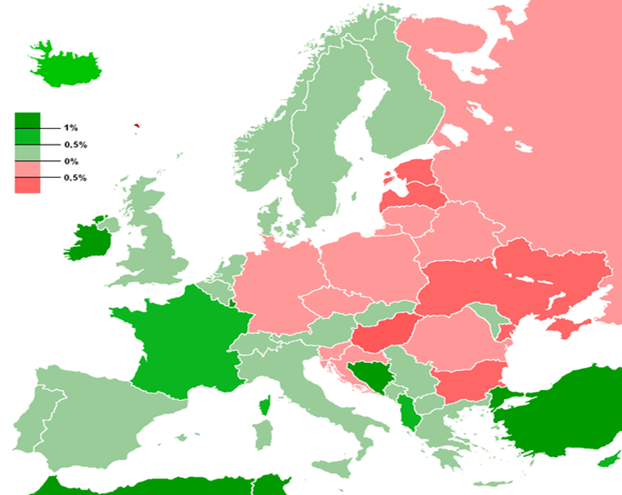
Рис. 1. Карта роста/снижения населения в странах Европы (зеленый цвет – рост численности населения, красный - снижение).
4. Национальный состав
Все это привело к резкому изменению доли региона в мировой системе внешних миграций населения. Бывшая со времени Великих географических открытий главным очагом эмиграции, зарубежная Европа превратилась в главный мировой очаг трудовой иммиграции. Теперь здесь насчитывается 18 - 20 млн. иностранных рабочих, значительная часть которых находится в положении не граждан, а временных гостей-рабочих (по-немецки «гастарбайтеров»).
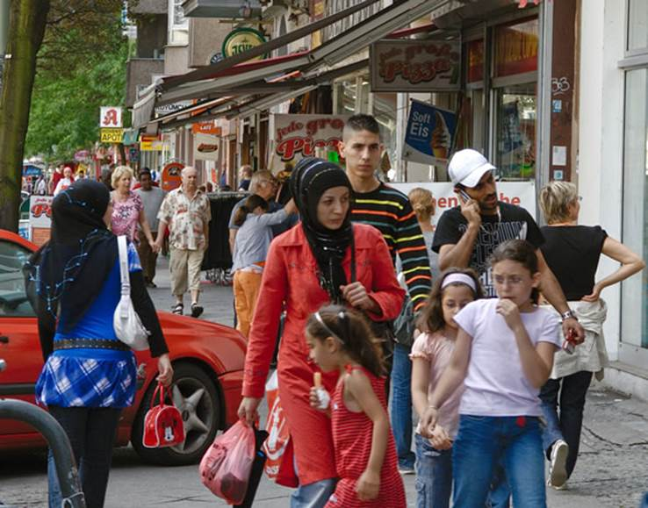
Рис. 2. Турки в Германии
По национальному составу население зарубежной Европы относительно однородно: подавляющее большинство из 62 народов региона относится к индоевропейской языковой семье. При этом родственные языки славянской, романской, германской групп имеют значительные черты сходства. То же свойственно и языкам уральской семьи. Тем не менее этническая карта региона, складывавшаяся на протяжении тысячелетий, не так проста. Наряду с однонациональными, здесь немало государств со сложным национальным составом.
Типы государства по национальному составу:
- однонациональные (т.е. основная народность составляет свыше 90%). Их больше всего в Европе (Исландия, Ирландия, Норвегия, Швеция, Дания, Германия, Польша, Австрия, Болгария, Словения, Италия, Португалия),
- с резким преобладанием одной нации, но при наличии более или менее значительных меньшинств (Великобритания, Франция, Испания, Финляндия, Румыния);
- двунациональные (Бельгия);
- многонациональные страны, со сложным и разнородном в этническом отношении составом (Швейцария, Латвия и др.).
Во многих странах существуют сложные проблемы межнациональных отношений: Великобритания, Испания (баски), Франция (Корсика), Бельгия, Кипр и др.
Самые распространенные языки в Зарубежной Европе: французский, немецкий, итальянский, английский.
5. Религиозный состав
Во всех странах зарубежной Европы господствующая религия — христианство. В Южной Европе резко преобладает католицизм, в Северной — протестантство; а в Средней они находятся в разных соотношениях. В Риме расположен мировой центр католицизма — Ватикан. В юго-восточных и восточных странах Зарубежной Европы исповедуют православие. Ислам исповедуют в Албании, Боснии и Герцеговине.
6. Размещение и миграция населения
Зарубежная Европа - один из наиболее густонаселенных регионов мира. При этом размещение населения в нем прежде всего определяется географией городов. Уровень урбанизации здесь один из самых высоких в мире: в среднем в городах живет 74%, а в некоторых странах более 80% и даже 90% всего населения. Общее число городов измеряется многими тысячами, а сеть их очень густая. Постепенно, на протяжении тысячелетий, сложился западноевропейский тип города, корни которого восходят к временам Римской империи и средневековья.
Характерная черта урбанизации зарубежной Европы - очень высокая концентрация населения в городах и городских агломерациях. Самые крупные из них — Лондонская, Парижская и Рейнско-Рурская. В 70-е гг. после периода бурного роста городов и агломераций начался отток населения из их центров (ядер) сначала в ближние и дальние пригороды, а затем и в более отдаленные мелкие города и в сельскую местность («зеленая волна»). В результате число жителей в центральных районах Лондона, Парижа, Гамбурга, Вены, Милана и многих других городов либо стабилизировалось, либо даже стало сокращаться. Этот процесс получил в науке наименование субурбанизации.
Наибольшее количество мигрантов едут в следующие страны: Франция, Германия, Великобритания, Италия, Швейцария, Бельгия, Австрия. Кроме того, для Зарубежной Европы характерна миграция внутри региона – и востока на запад.
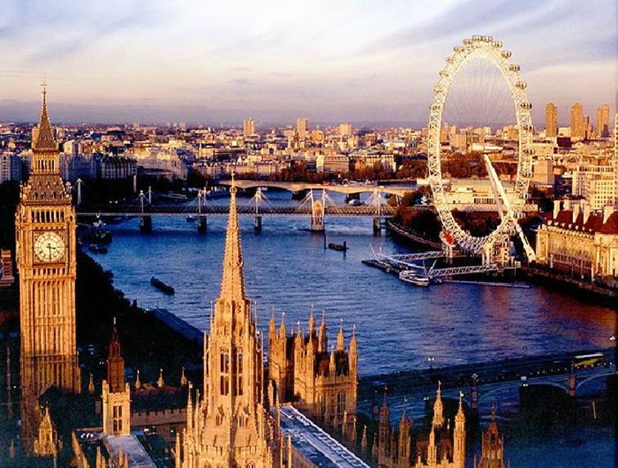
Рис. 3. Лондон – один из крупнейших городов Зарубежной Европы
Домашнее задание
1. В чем особенности географического и экономико-географического положения стран Зарубежной Европы?
2. Какие регионы (субрегионы) выделяют в Зарубежной Европе?
3. В чем особенности размещения и воспроизводства населения в Зарубежной Европе?
4. Приведите примеры стран Зарубежной Европы с демографическим кризисом.
5. На контурную карту нанесите страны Зарубежной Европы, обозначьте границы стран, подпишите столицы государств.

